**go31.ru**

**Короткая рабочая неделя для белгородцев начнётся с тепла и небольшого дождя**

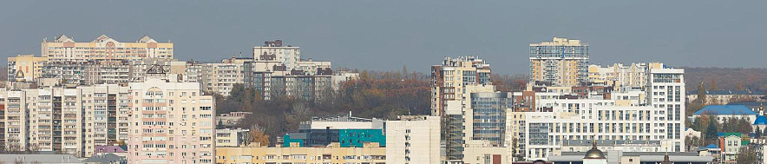

Фото: Антон Вергун

*МЧС Белгородской области сообщает, что ночных заморозков не предвидится.*

Рабочая неделя начнётся с тепла. Днём температура достигнет плюс **23** градусов, ночью опустится до **9**градусов тепла. Ветер западной четверти разгонится до 8-13 метров в секунду. Ночью будет небольшой дождь, а днём небо будет ясным.

Также ведомство напоминает о чрезвычайной пожарной опасности в Старооскольском округе. В зоне риска и Новооскольский городской округ.

**<https://www.go31.ru/news/obshchestvo/korotkaya-rabochaya-nedelya-dlya-belgorodtsev-nachnyetsya-s-tepla-i-nebolshogo-dozhdya/>**

**Мотоциклист в Белгородской области не уступил дорогу авто и погиб от столкновения**



Фото: Антон Вергун

*Также пострадала женщина, ехавшая в легковушке, сообщает управление ГИБДД Белгородской области.*

4 мая в**Волоконовском районе**, на 33-м километре дороги Новый Оскол — Валуйки — Ровеньки, произошло смертельное ДТП. 45-летний мотоциклист поворачивал налево, когда светофор загорелся зелёным, и столкнулся с легковушкой. Иномарка «Ниссан Альмера» ехала по встречному направлению. Случилось это из-за того, что мотоциклист не уступил дорогу.

Водитель мотоцикла **погиб** на месте от травм. Пассажирка автомобиля, 37-летняя женщина, получила травмы.

[**https://www.go31.ru/news/proisshestviya/mototsiklist-v-belgorodskoy-oblasti-ne-ustupil-dorogu-avto-i-pogib-ot-stolknoveniya/**](https://www.go31.ru/news/proisshestviya/mototsiklist-v-belgorodskoy-oblasti-ne-ustupil-dorogu-avto-i-pogib-ot-stolknoveniya/)

**oskol.city**

# Мужчина пострадал в ДТП в Старом Осколе 4 мая

10 МИНУТ НАЗАД [ПРОИСШЕСТВИЯ](https://oskol.city/news/incidents/) 164

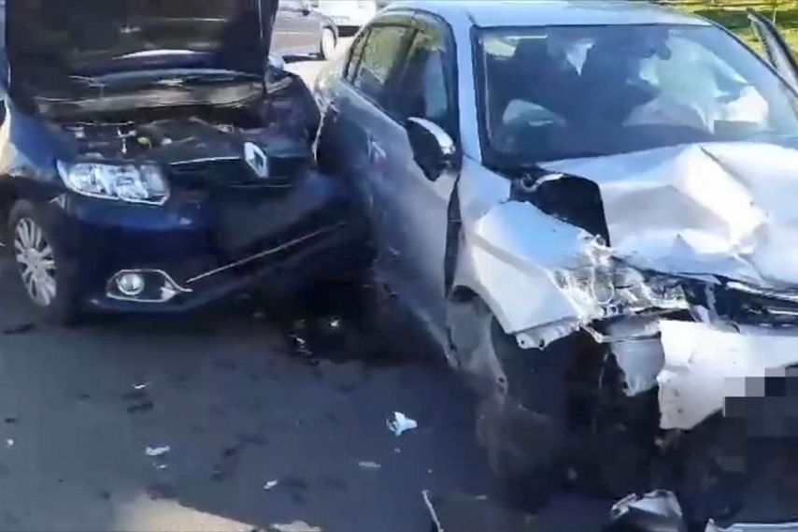

Фото:пресс-служба УГИБДД России по Белгородской области

Пресс-служба УГИБДД России [рассказала](https://t.me/gibdd_31/12121) подробности ДТП, произошедшего **4 мая в 14:05**по ул. Ленина. По информации ведомства 56-летний водитель за рулём Renault Logan при проезде нерегулируемого перекрестка неравнозначных дорог ул. Ленина и пер. Красноармейский не уступил дорогу автомобилю Toyota Corolla под управлением 67-летнего водителя. В этом ДТП пострадал водитель «Тойоты».  
Источник: <https://oskol.city/news/incidents/95059/>

**bel.kp.ru**

**В Белгородской области водитель мотоцикла погиб при столкновении с иномаркой**

**Пассажирка легковушки в результате ДТП получила травмы**

**Наталия ИЛЮШНИКОВА**

**ПОДЕЛИТЬСЯ**

**В Белгородской области водитель мотоцикла погиб при столкновении с иномаркой.**

**Фото: "КП" Архив**

**Очередное смертельное ДТП с мотоциклом произошло в субботу, 4 мая, в Волоконовском районе. По предварительной информации, на 33-м километре трассы «Новый Оскол – Валуйки – Ровеньки» 45-летний водитель мотоцикла «RACERPANTHER-300» при повороте не уступил дорогу и врезался в «Ниссан Альмера», ехавшим навстречу.**

**Как сообщили в УГИБДД по Белгородской области, водитель мотоцикла в результате дорожно-транспортного происшествия скончался на месте от полученных травм. Также 37-летняя пассажирка иномарки получила травмы при столкновении. Водитель «Ниссана» не пострадал.**

**Читайте на WWW.BEL.KP.RU:** [**https://www.bel.kp.ru/online/news/5794339/**](https://www.bel.kp.ru/online/news/5794339/)

**moe-belgorod.ru**

# В Белгородской области мотоциклист погиб под колесами машины

Он не пропустил автомобиль во время поворота

11:36, сегодня

МОЁ! Online

0

[Происшествия](https://moe-belgorod.ru/news/1)

200

[[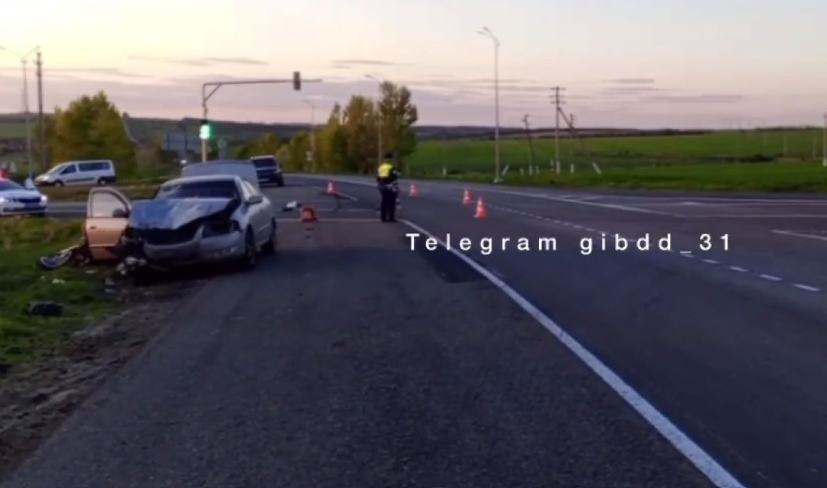](https://moe-belgorod.ru/media_new/1/9/5/1/1/9/5/material_1187993/original_photo-thumb_1920.jpg)](https://moe-belgorod.ru/media_new/1/9/5/1/1/9/5/material_1187993/original_photo-thumb_1920.jpg" \o ")

В Белгородской области насмерть разбился мотоциклист

В Белгородской области в аварии погиб мотоциклист. Трагедия произошла в субботу, 4 мая, в Волоконовском районе.

В полиции сообщили, что в 19:10 45-летний мотоциклист двигался по трассе «Новый Оскол – Валуйки – Ровеньки». Он начал поворачивать налево на зеленый сигнал светофора, но не пропустил автомобиль «Ниссан», которым управлял 34-летний мужчина.

Водитель мотоцикла от удара получил несовместимые с жизнью травмы и умер на месте. В машине пострадала 37-летняя пассажирка.   
Подробнее: <https://moe-belgorod.ru/news/incidents/1187993>

# В Ржевке школьник попал под машину

Ребенок переходил дорогу в неположенном месте

[[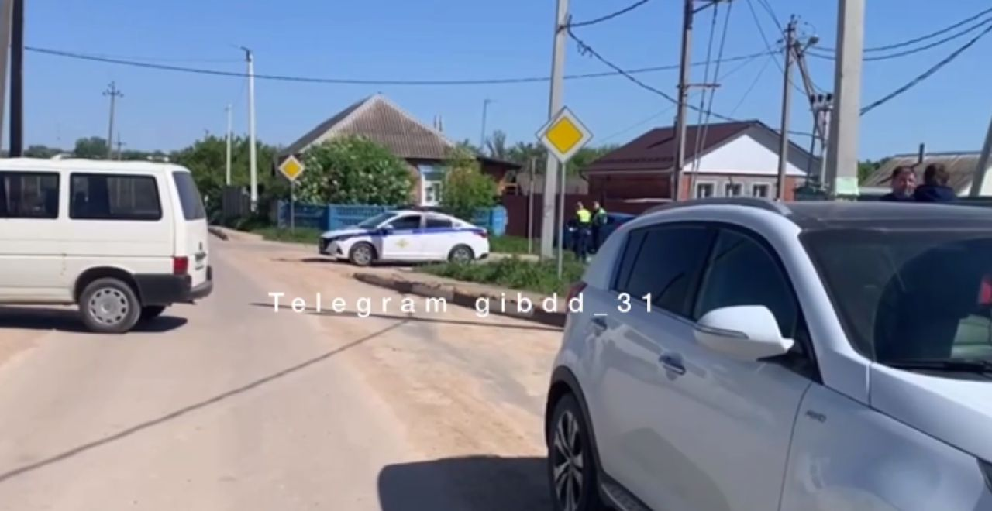](https://moe-belgorod.ru/media_new/1/9/5/1/1/9/3/material_1187992/original_photo-thumb_1920.jpg)](https://moe-belgorod.ru/media_new/1/9/5/1/1/9/3/material_1187992/original_photo-thumb_1920.jpg" \o ")

В Белгородской области ребенок попал под машину

В Белгородской области случилась авария с участием ребенка. 10-летний мальчик попал под машину 4 мая.

В полиции сообщили, что инцидент произошел в Ржевке в 13:40. Ребенок решил перейти через дорогу в неположенном месте. В этот момент по проезжей части на кроссовере «Киа» двигалась 38-летняя женщина. Она не успела остановиться.   
Подробнее: <https://moe-belgorod.ru/news/incidents/1187992>

[**https://moe-belgorod.ru/news/incidents/1187992**](https://moe-belgorod.ru/news/incidents/1187992)

**BezFormata Белгород**

### Во время рыбaлки с берега не забывайте о прaвилах безопаснocти

Накануне, инспекторы Государственной инспекции по маломерным судам Главного управления МЧС России по Белгородской области провели профилактический рейд на реке Северский Донец. Целью данного патрулирования является предупреждение несчастных случаев на воде, проведение профилактических бесед с рыбаками о безопасности нахождения на водоемах в весенне-летний период. С рыбаками, занимающимися рыбной ловлей с берега, инспекторы провели беседы по безопасному поведению вблизи водных объектов, объяснили последовательность действий в случае, если они стали участниками или свидетелями происшествий на воде. Во время профилактической работы рыбакам вручили памятки по правилам безопасного поведения на воде, в которых перечислены основные правила безопасности во время их любимого промысла. Главное управление МЧС России по Белгородской области напоминает жителям региона: Если вы оказались свидетелем несчастного случая на водном объекте, то немедленно сообщайте об этом в службу спасения по номеру телефону «112».

[**https://belgorod.bezformata.com/listnews/berega-ne-zabivayte-o-pravilah-bezopasnocti/131176137/**](https://belgorod.bezformata.com/listnews/berega-ne-zabivayte-o-pravilah-bezopasnocti/131176137/)